**섹션0 – Introduction**

쿠버네티스 사용 이유 – 큰 기업들은 대규모의 서비스 운영을 위해 최대한 자원을 효율적으로 써야 비용적으로 유리함. 가상화 기술에 관심을 가짐.

최초의 자원격리 기술 : linux (chroot, namespace, cgroup)

vm / rackspace / openstack /

자동화는 되는데 시스템 효율이 안남 -> vm가상화를 위한 무거운 os를 띄워야하는 근본적인 부분

**컨테이너 가상화 기술**

-서비스간에 자원격리를 하는데 os를 별도로 안띄워도 됨

-Os 가동시간이 없어서 자동화시에 엄청 빠름

-자원 효율도 매우 높음

도커 -> 하나의 서비스를 컨테이너로 가상화 후 배포 / 엄청 많은 서비스 운영히 일일히 배포 운영X

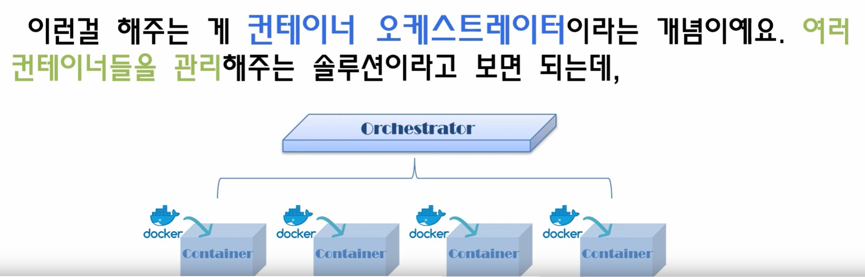**컨테이너 오케스트레이터** – 여러 컨테이너 관리해주는 솔루션

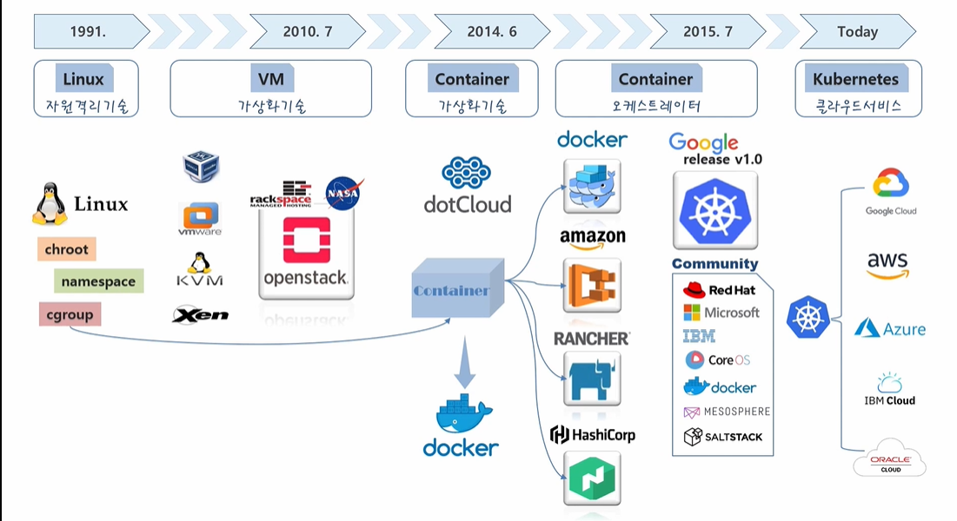

오픈소스 – 직접 설치 후 최적화 가능

클러스터 운영하는 admin

쿠버네티스 기능 활용해 서비스 배포하는 user

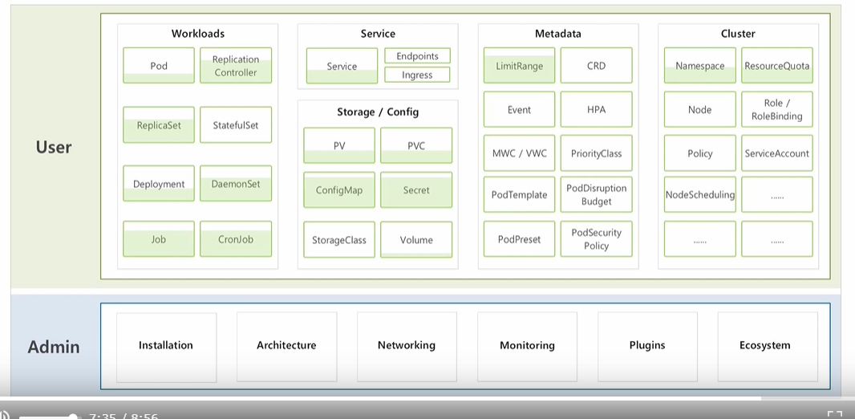

**섹션1 – [기초편] 기초 다지기**

**Why kuberentes?**

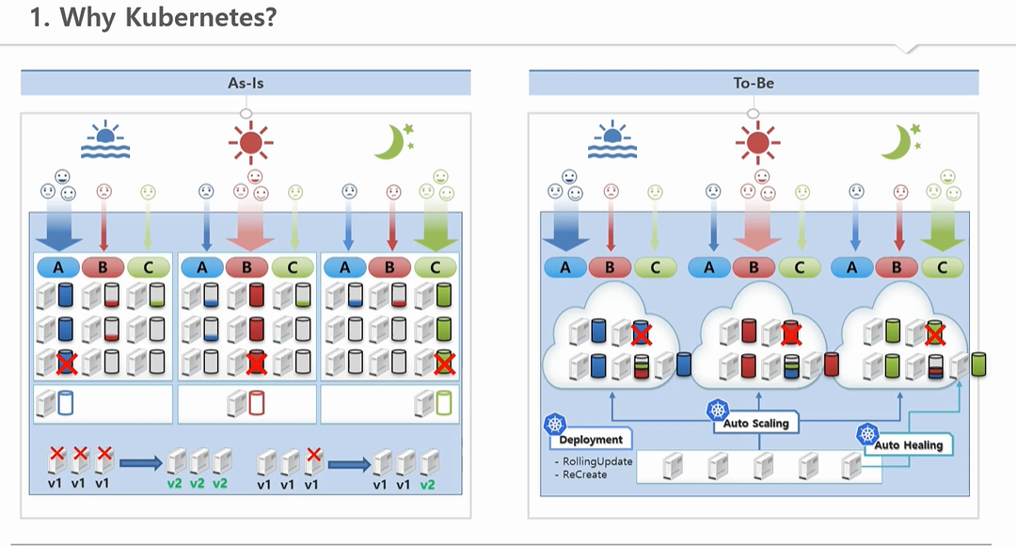

12대(백업서버까지) -> 5대(여분서버)!

Auto scaling – 트래픽 양에 따라 서비스 자원량 변경시켜줌

Auto healing – 장애가 난 서버위에 있는 서비스들이 다른 서버로 옮겨줌 (여분 서버) -> 서비스 유지 가능

Deployment – 버전 업데이트 자동적으로 처리, rollingupdate, recreate

서버적음 – 유지비용 절약

**VM vs Container**

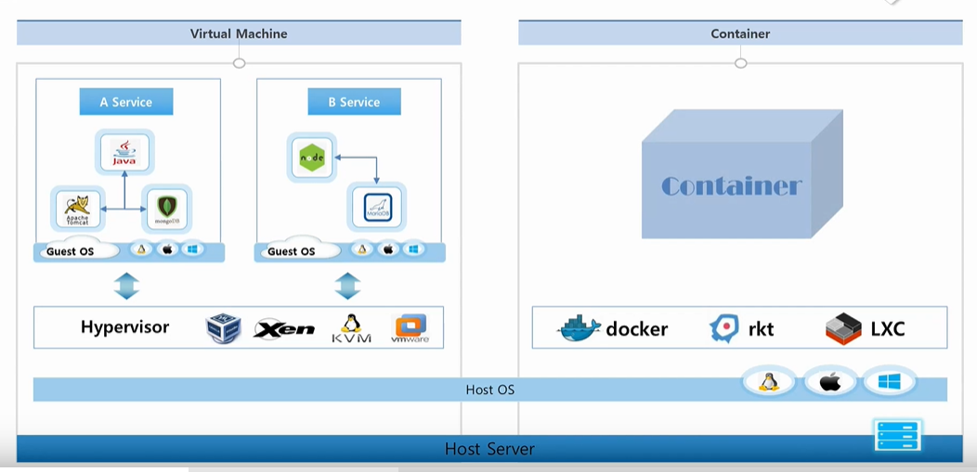

Virtual machine : 한 서버 – host os – hypervisor – guest os를 통한 vm

container: 한 서버 – host os – 컨테이너 가상화 (도커 갓 lxc 등)

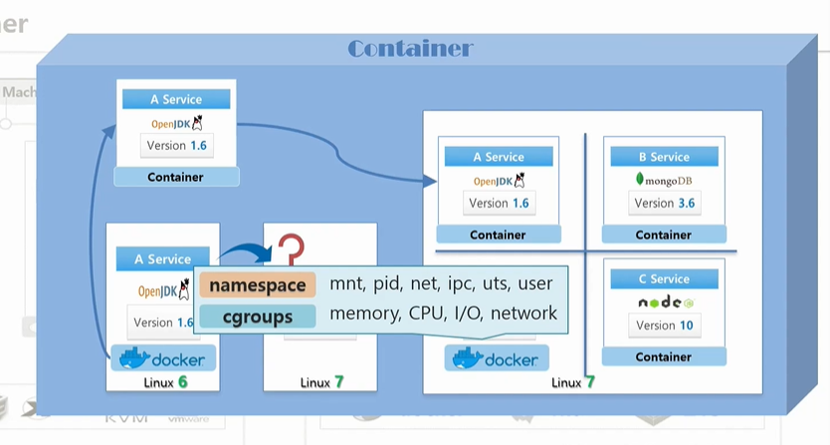

여러 컨테이너들 간의 host자원 분리해서 사용하게 함

Namespace(커널 관련 영역), cgroups(자원 관련 영역)를 사용해 격리

**도커와 같이 컨테이너 가상화 솔루션들은 os에서 제공하는 자원격리기술을 이용해서 컨테이너 단위로 서비스 분리할 수 있음**

**–> 컨테이너 가상화가 깔린 os서는 개발환경에 상관없이 배포 가능**

단점 : 리눅스 os에서 window os 못띄움 – 완벽한 격리가 안되어서 위험

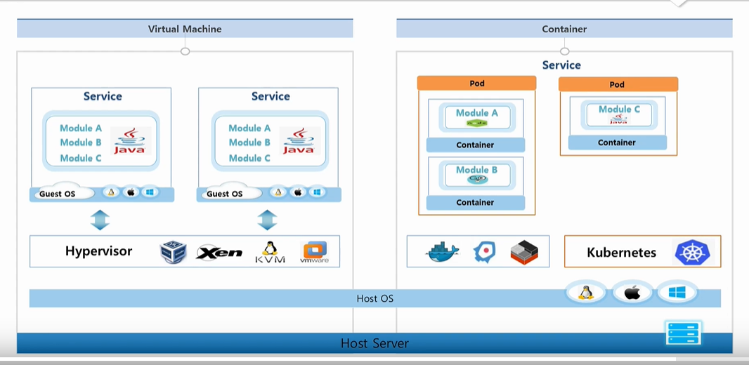

VM : 한 패키지 때문에 모듈C 때문에 게스트 OS 하나 더 띄워야 함

Container : **pod – 컨테이너 묶음, 배포 단위** / 시스템을 모듈별로 쪼개서 개발할 때 효과있음

**Getting started - Kubernetes**

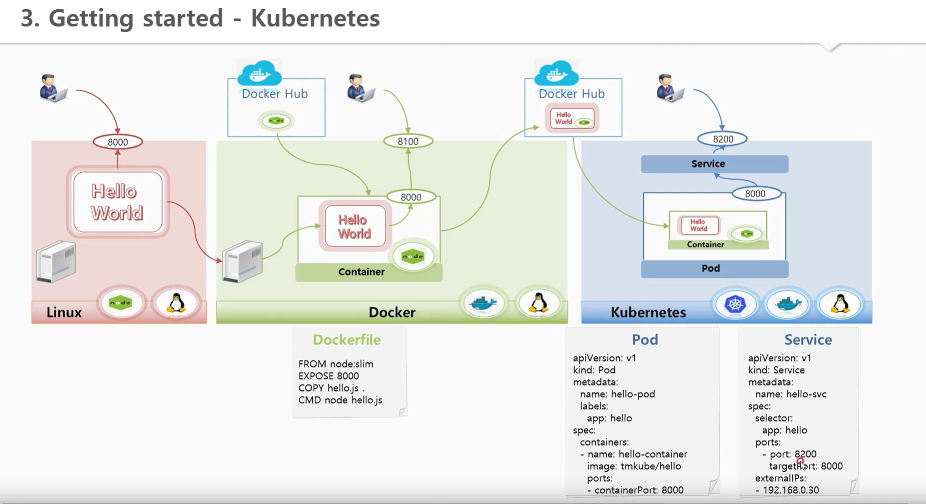

**Getting started – Kubernetes – 실습**

쿠버네티스 대시보드 -> 보안 취약으로 권장하지 않음

**3-1) Pod**

apiVersion: v1

kind: Pod

metadata:

name: hello-pod

labels:

app: hello

spec:

containers:

- name: hello-container

image: kubetm/hello

ports:

- containerPort: 8000

**3-2) Service**

apiVersion: v1

kind: Service

metadata:

name: hello-svc

spec:

selector:

app: hello -> pod의 키밸류와 매칭됨

ports:

- port: 8200

targetPort: 8000

externalIPs:

- 192.168.0.30

**Kubernetes Overview**

서버 한 대 – master (쿠버네티스 전반적인 기능들을 컨트롤)

다른 서버 – node(자원 제공 역할), 한 마스터에 여러 노드들 연결 -> **하나의 쿠버네티스 클러스터**

클러스트 전체 자원 증가 -> 노드 추가

Namespace – 쿠버네티스 오브젝트들을 독립된 공f간으로 분리해줌 (-> pod, service)

->쿠버네티스 최소 배포 단위인 **pod**들과

-> pod들이 외부와 연결이 가능하도록 연결이 가능하게 하는 **service** 가 들어있음

Service : 서로 다른 namespace의 pod에는 연결 불가

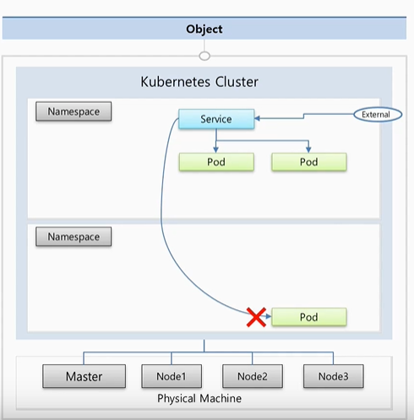

Pod – 여러 컨테이너 (한 컨테이너 – 한 앱) , 여러 앱들이 돌아감.

Pod에 volume을 만들어 하드에 연결하여 데이터 별도 보관 (pod 재생성시 데이터 초기화 방지)

**‘ResourceQuota / LimitRange’** – 한 namespace 에서 사용할 수 있는 자원의 양 한정, 파드 개수, 메모리 cpu 등 제한 가능

**configMap / Secret** – 파드 생성시 컨테이너 안에 환경변수 값을 넣거나 파일 마운팅 -> 세팅가능하게 함

**controller** – 파드들 관리, 종류가 많음

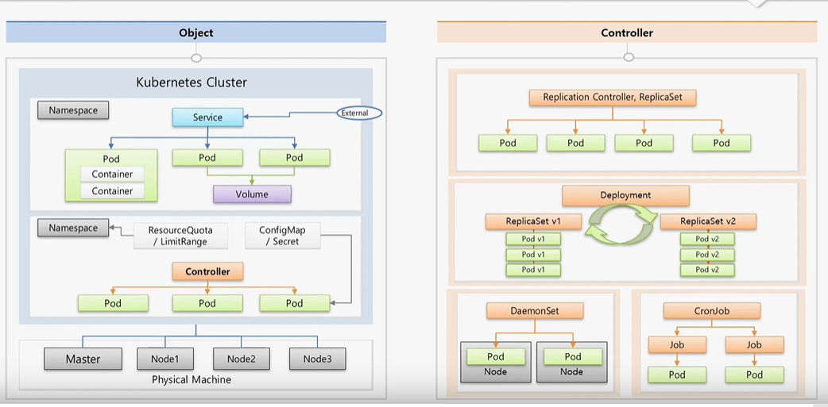

기본 controller 설명

|  |  |
| --- | --- |
| **Replication controller, replicaset** | 파드 죽을 시 감지, 파드 수 조절 가능 |
| **Deployment** | 배포후 파드들 새 버전 업그레이트, 롤백 가능 |
| **DaemonSet** | 한 노드에 한 파드만 있도록 유지하게 함 |
| **Job** | 한 특정작업만 하고 종료시키게 파드가 작동하게 함 |
| **Cronjob** | 위의 job들을 주기적으로 실행시킴 |

**섹션2 – [기초편] 쿠버네티스 설치**

**Kuberentes 설치 개요**

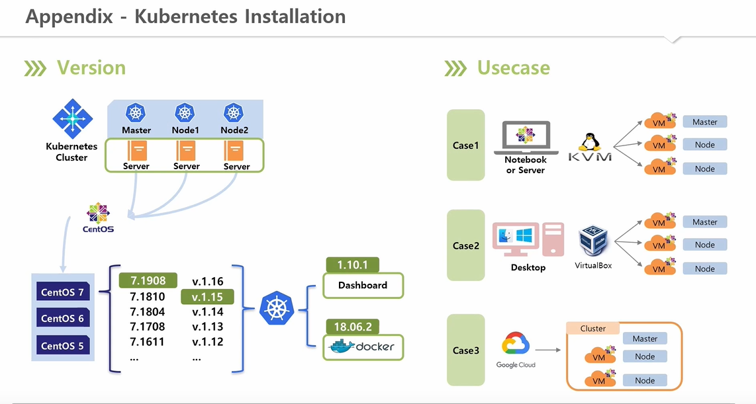

**설치 – case2 [내PC + VirtualBox] 강의환경**

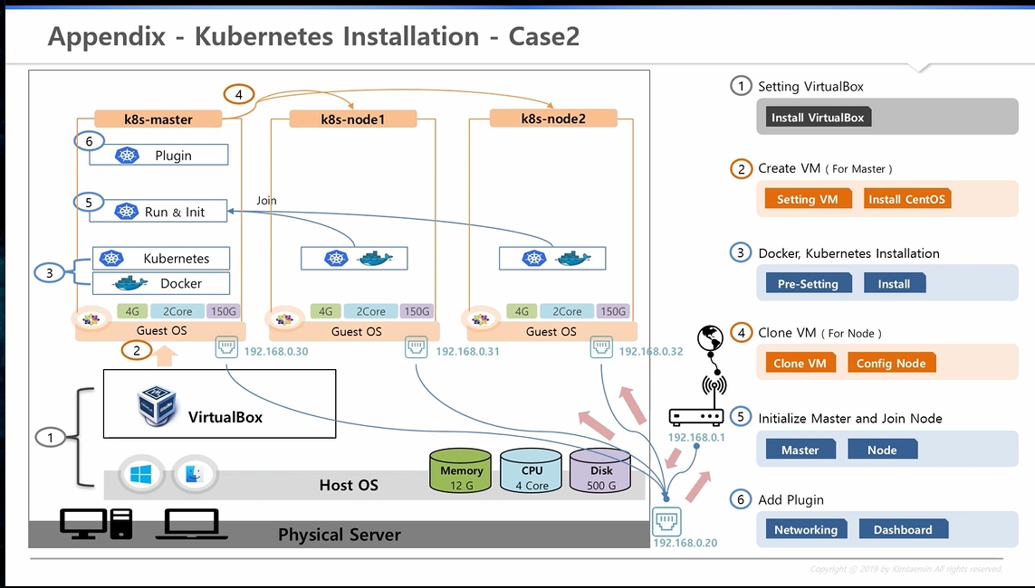

Vagrant 설치 파일 – 원종님 도움

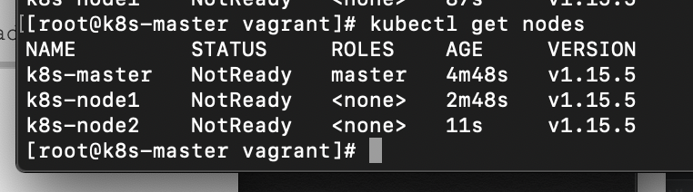

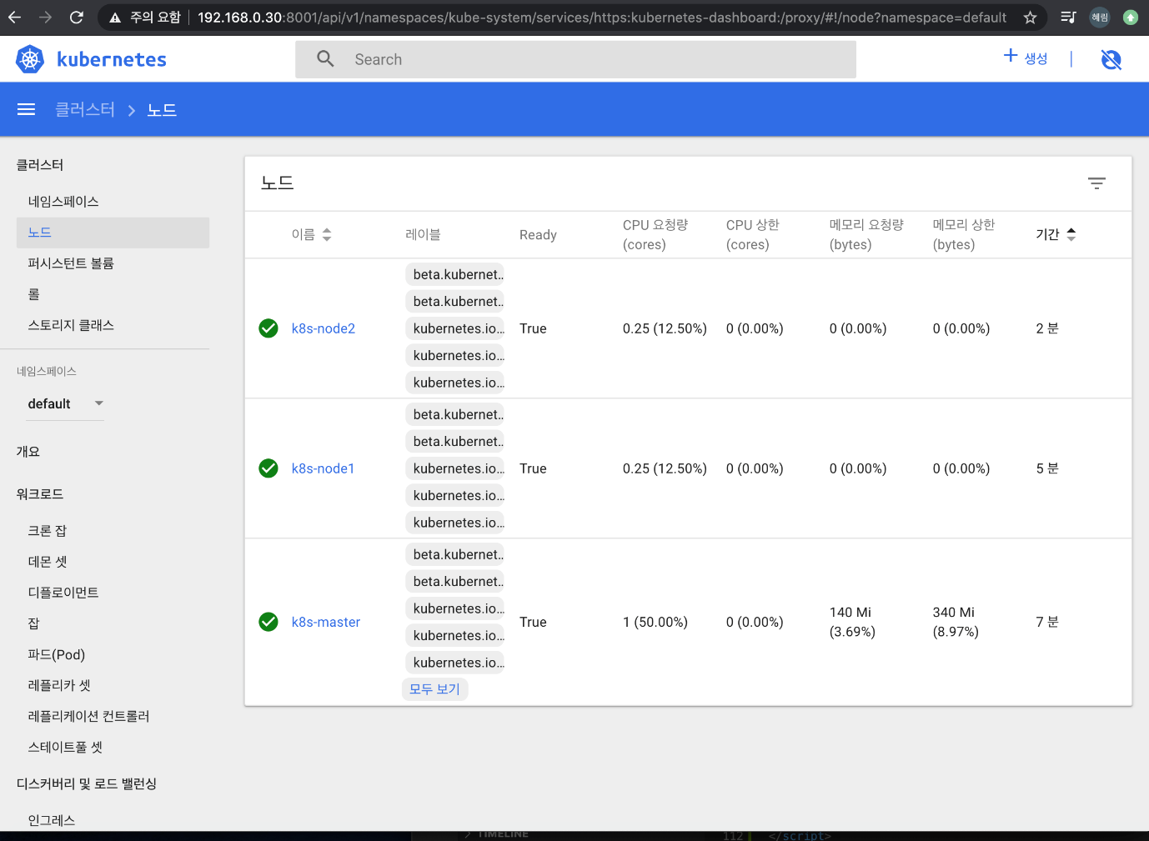

https://kubetm.github.io/practice/appendix/installation_case2/

하.. 맥에선 성공…

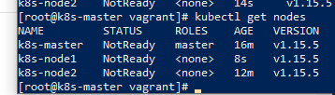

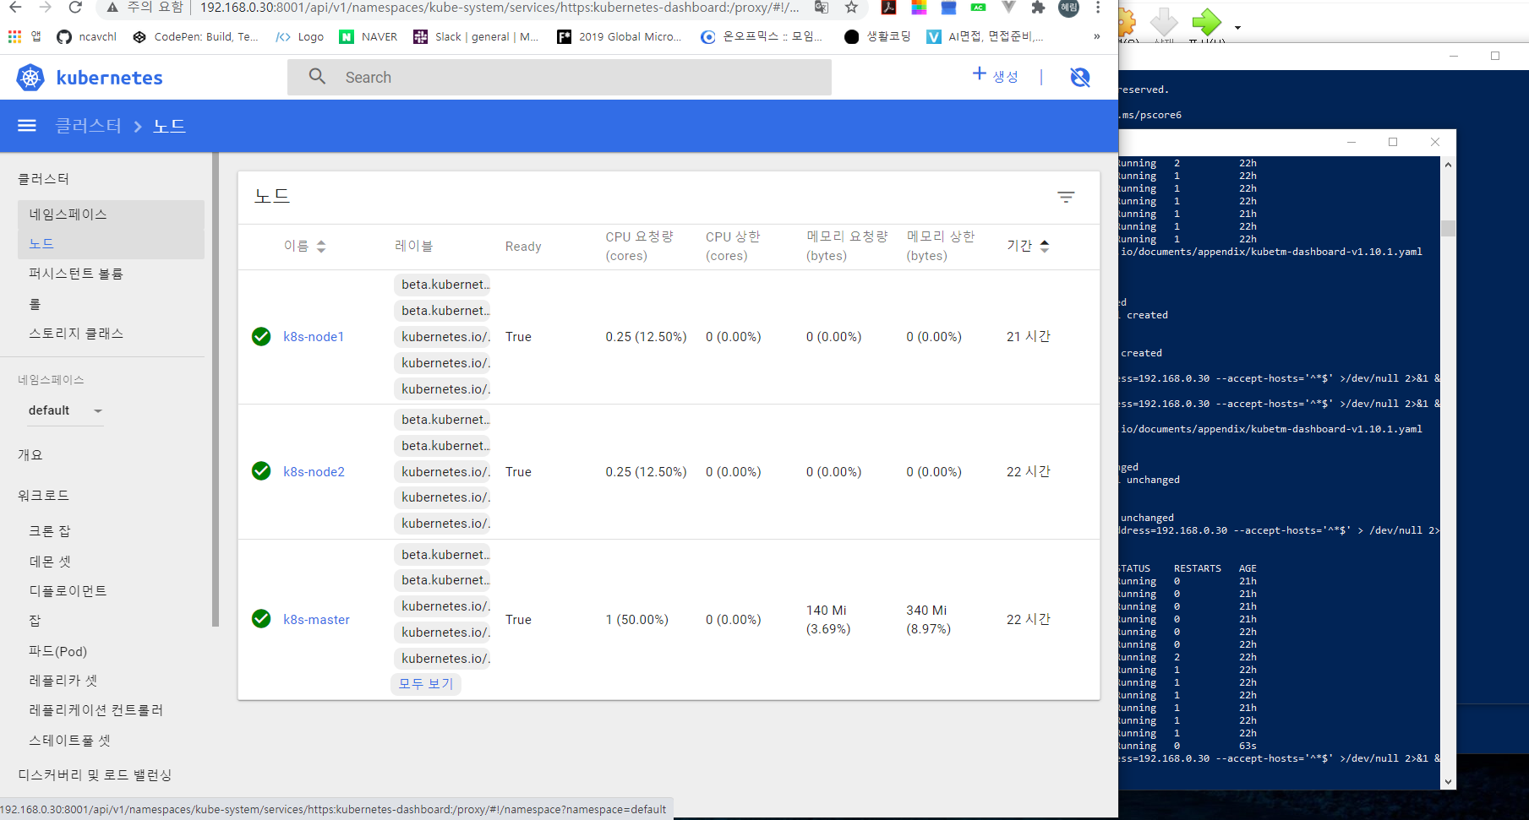

윈도우도 성공 데헷